МИНИСТЕРСТВО НАУКИ И ВЫСШЕГО ОБРАЗОВАНИЯ РОССИЙСКОЙ ФЕДЕРАЦИИ
ФЕДЕРАЛЬНОЕ ГОСУДАРСТВЕННОЕ БЮДЖЕТНОЕ ОБРАЗОВАТЕЛЬНОЕ УЧРЕЖДЕНИЕ ВЫСШЕГО ОБРАЗОВАНИЯ
«БЕЛГОРОДСКИЙ ГОСУДАРСТВЕННЫЙ ТЕХНОЛОГИЧЕСКИЙ УНИВЕРСИТЕТ им. В. Г. ШУХОВА» (БГТУ им. В.Г. Шухова)

Кафедра программного обеспечения вычислительной техники и автоматизированных систем

Лабораторная работа №4
по дисциплине: «Исследование операций»
Вариант 23

Выполнил: ст. группы ПВ-211
Чувилко Илья Романович

Проверил:
Куртова Лилиана Николаевна

Белгород 2023 г.

Тема: Закрытая транспортная задача
Вариант: 23
Цель работы: изучить математическую модель транспортной задачи, овладеть методами решения этой задачи
Ход работы:
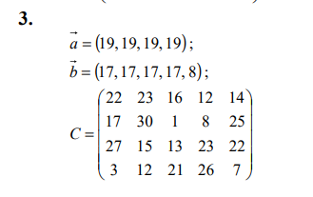

1. Изучить содержательную и математическую постановки закрытой транспортной задачи, методы нахождения первого опорного решения ее системы ограничений. Изучить понятие цикла пересчета в матрице перевозок. Овладеть распределительным методом и методом потенциалов, а также их алгоритмами.
2. Составить и отладить программы решения транспортной задачи распределительным методом и методом потенциалов.
Написанная библиотека:

